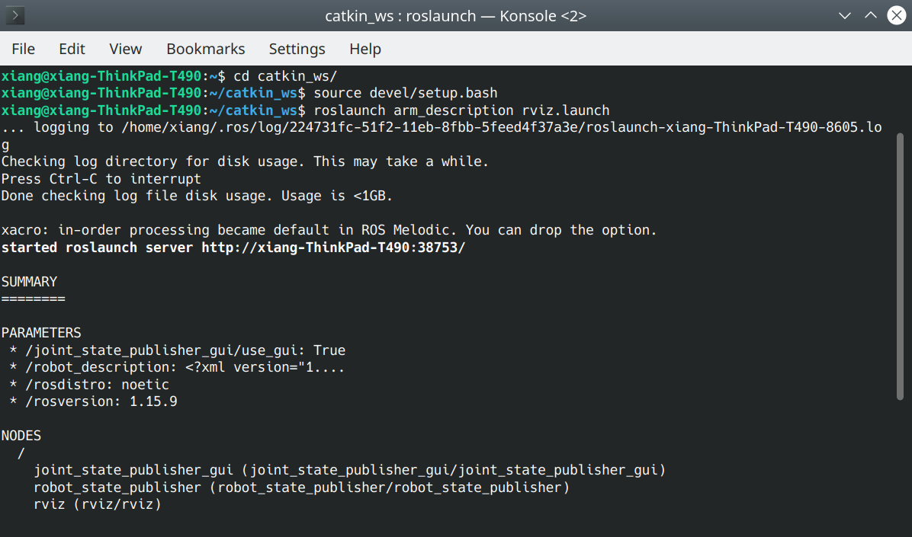
Bedienungsanleitung: ROS-Paket “arm_description”

1. Übersicht
Das ROS-Paket “arm_description” wurde zur Simulation eines Roboterarms anhand der Beispielen vom youtube-Kanal “The Construct” erstellt. ((https://www.youtube.com/channel/UCt6Lag-vv25fTX3e11mVY1Q))
Dieses Paket beeinhalt folgende Funktionen:
a) Visualisierung und manuelle Einstellung eines Roboterarms in Rviz
b) Simulation und Visualisierung eines von PID-Reglers geregelten Roboterarms in Gazebo
c) Eine Funktion und ein Beispielsprogram für die Berechung der Gelenkenposition (inverse Kinematik)

Todo Liste:
Für inverse Kinematik:
a) Detektion der Singularitätspunkten
b) Detektion der Erreichbarkeit der eingegebenen Position

2. Dependencies
Außer den Standardpaketen, die man anhand des ROS-Tutorials installieren, muss man noch folgende Paketen installieren. In ubuntu:
sudo apt install ros-xxx-ros-control ros-xxx controllers
wobei xxx entspricht dem ROS-Versionname. z.B. in Ubuntu 20.04 ist es “noetic”

Die Programme wurde in Ubuntu 20.04 getestet. In älteren Version kann es sein, dass man das Datei “launch/rviz.launch” editieren. Der Hinweis zum Editieren befindet sich im Datei.

3. Installation
Das Paket lässt sich wie ein normales ROS-Paket einfach installieren.
a) Das Paket herunterladen und in einen catkin-Workspace (z.B. ~/catkin_ws) unzippen.
b) Im catkin-Workspace, ausführen: “catkin_make”

4 Funktionen
4.1 Visualisierung und manuelle Einstellung eines Roboterarms
a) in catkin_ws, ausführen: “source devel/setup.bash”
b) dann “roslaunch arm_description rviz.launch”

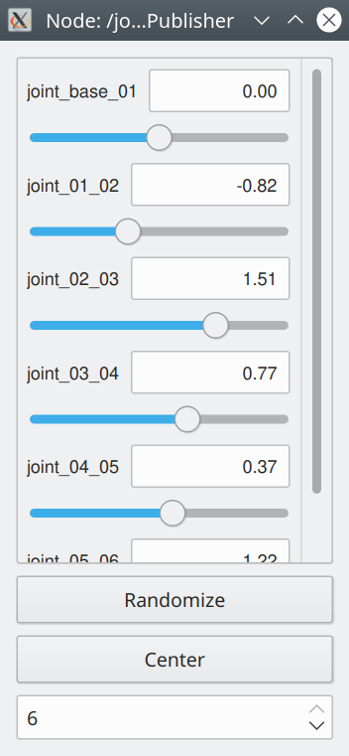
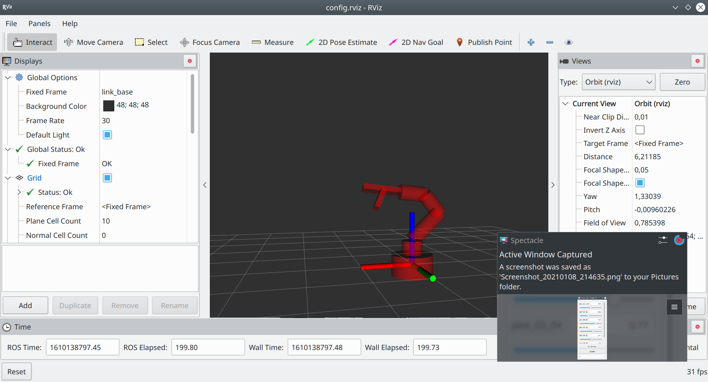

c) Zwei Fensters werden geöffnet: ein Visualisierungsfenster (Rviz) und ein “joint_state_pubisher”:

d) man kann jetzt das Slidebar verwenden, um die Gelenkenpositionen zu variieren.

4.2 Simulation und Visualisierung eines von PID-Reglers geregelten Roboterarms in Gazebo
a) in einem Terminal: “roscore”
b) in einem zweiten Terminal: “rosrun gazebo_ros gazebo”
c) in einem dritten Terminal:
c-i) “cd catkin_ws”
c-ii) “source devel/setup.bash”
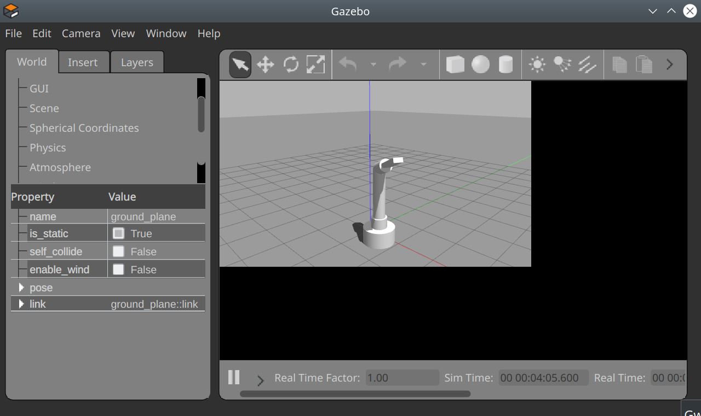
c-iii) “roslaunch arm_description spawn.launch”
Ein Roboterarm wird in Gazebo erstellt:
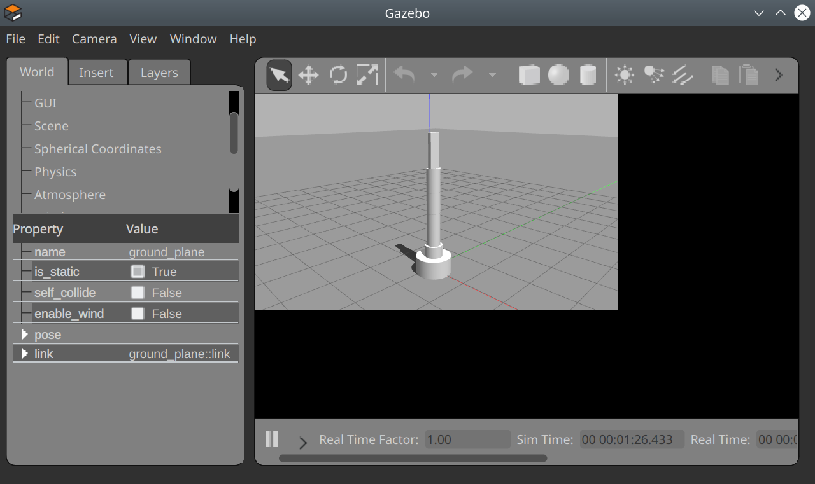
c-iv) Jetzt kann man die Regler ausprobieren. In einem vierten Terminal:
“ rostopic pub -1 /arm/joint4_position_controller/command std_msgs/Float64 "data: 1.2" ”
Dann wir das Gelenk 4 auf Position 1.2 rad geregelt:

Die andere Gelenken 1, 2, 3, 4, 6 können auch in diese Weise regeln.

5. Parameter-Tuning
Im Datei “config/joint_controllers.yaml” befinden sich die PID-Parameters für alle Regler. Man kann hier die Parameter selbst ändern und die Simulation nach Schritt 4-b) und 4-c) wiederholen.

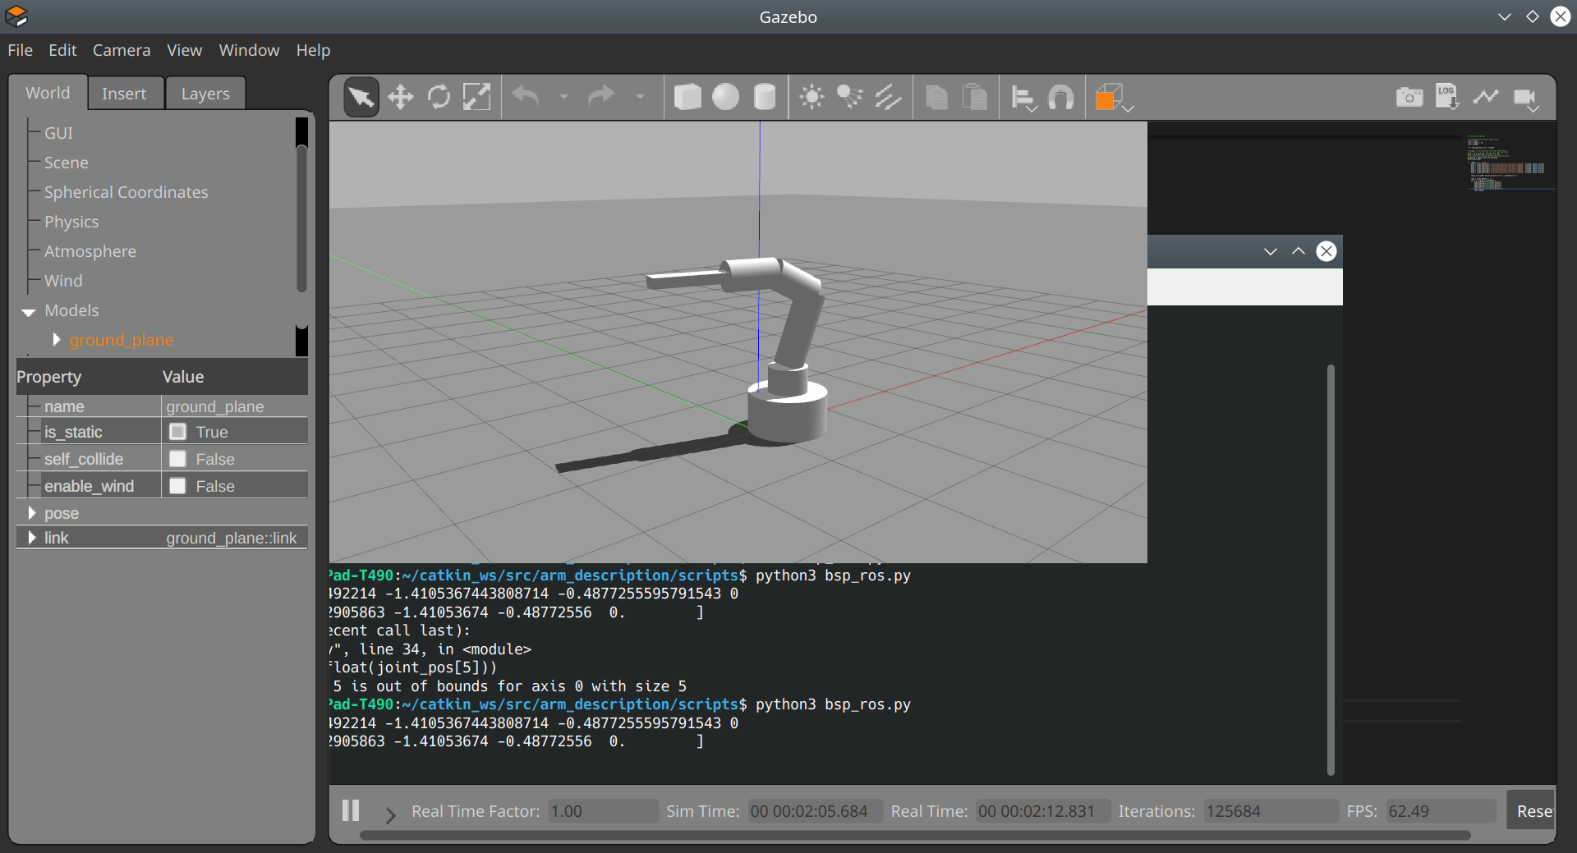
6. Berechung der Gelenkenpositionen (inverse Kinematik)
Um die Gelenkenpositionen für eine gewünschte Endeffektorposition zu berechnen, kann man das Skript “scripts/movePosition.py” verwenden.
Hier kann man die Variable “pose” ausfüllen. Zu beachten ist, dass das Skript nur die Positionen betrachtet. Die Orientierung des Endeffektors wird nicht betrachtet.
Man kann dann das Skript im Terminal ausführen und die Positionen der Gelenken werden zurückgegeben. Diese Zahlen haben die Einheit “Rad” und kann im Rviz-Beispiel geprüft werden.

7. Kombination von 4 und 6: Simulation aller Regler im Roboterarm
Nachdem man den Roboteram in Gazebo erstellt hat, kann man statt eines Termnial-Befehls einen ROS-Publisher verwenden, um den gesamten Roboterarm zu bewegen. Hierzu kann mann das Skript “scripts/bsp_ros.py” verwenden, indem man es als ein python Skripts mittels “python bsp_ros.py” oder als ein ROS-Paket mittels “rosrun arm_description bsp_ros.py” ausführen.
Das Skript berechnet die Gelenkenpositionen nach den im Skript engegebene Referenzposition des Endeffektors.
Man wird sehen, dass der Roboterarm zu der Referenzposition geregelt wird:

